Более двух миллиардов человек будут страдать от нехватки продовольствия в 2022 году
----------------------------------------------------------------------------------------------------------------------------------------
По подсчетам, с проблемой недоедания и голода сталкиваются 2,38 миллиарда человек в мире, из-за отсутствия доступа к продовольствию во многих регионах.
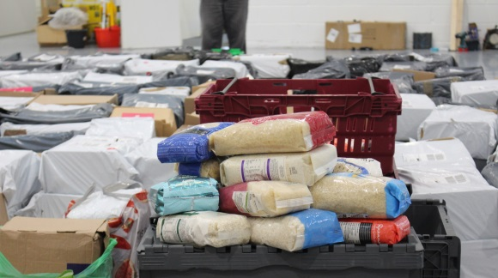
Самые проблемные регионы мира, согласно экономисту доктору Максимо Тореро Кульену, — это Афганистан и Африка к югу от Сахары, включая Мадагаскар. Отсутствие доступа к продовольствию может повлечь за собой серьезные последствия. По оценкам, от недоедания страдает миллиард человек в мире, из них 45 миллионов уже находятся на грани голода.
Поставки нескоропортящихся продуктов в рамках проекта Фонда Варнава food.gives жизненно важны. Со всей Великобритании запасы продуктов поступают на наш склад в Суиндоне, а оттуда отправляются нашим голодающим братьям и сестрам в других странах
Основными причинами нарушения продовольственной безопасности до пандемии были конфликты, экономические спады и природные бедствия, — объясняет доктор Кульен. “Локдауны и пандемия коронавируса обострили эти проблемы”, — говорит он.
Цены на продукты питания растут, как и стоимость транспортировки. Результат — отсутствие доступа к продовольствию в самых бедных регионах мира. “Продовольствие все еще есть в наличии, — говорит доктор Кульен, — но проблема заключается в доступе к нему”. Отвечая на вопрос, как жители наиболее проблемных регионов могут получить доступ к необходимой им пище, д-р Каллен отвечает: “На данный момент необходима гуманитарная помощь”.
Голод – это проблема, которая затрагивает всех, однако в тех регионах, где христиане испытывают гонения и лишения за веру, они зачастую страдают первыми. С другой стороны, голод и отсутствие продовольственной безопасности повышают риск насилия и конфликтов, в том числе усугубление антихристианского насилия, от которого уже страдают верующие в Азии, Африке и на Ближнем Востоке.
Проект Фонда Варнава food.gives – это своего рода международный продовольственный банк, отправляющий нескоропортящиеся продукты, пожертвованные верующими, нашим голодающим братьям и сестрам в разных странах мира.
Миллионы человек находятся на грани голода и даже смерти из-за того, что не имеют доступа к продовольствию. Мы можем помочь доставить им продовольствие, в котором они так отчаянно нуждаются. Поддержите проект barnabasfund.ru/food-gives.

